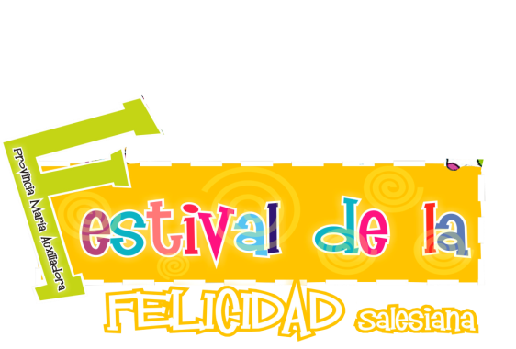

Apreciados padres de familia y participante

La presente es para informarles que los días 28, 29, 30, 31 de Agosto del presente año se llevará a cabo la celebración del “FESTIVAL DE LA FELICIDAD SALESIANA” en el “Hotel Lago Mar” Coveñas.

Este será un espacio para:

Compartir, nuestros progresos, tareas, riquezas.
Celebrar, el don de la Vida.
Continuar en el empeño de crecer en la identidad del MJS “Notas y Colores”.
Profundizar en la experiencia oratoriana de Don Bosco

Por tanto le solicitamos por escrito el permiso de la participación a este evento de su hija o hijo.

Yo (papá)___________________________________con CC_________________

y yo (mamá)________________________________ con CC_________________

autorizo a mi hija/o _______________________________________________

Para participar en el Festival de la Felicidad Salesiana 2014.

Yo (participante) ____________________________________________________

Me comprometo a participar de manera activa, respetuosa y alegre en cada una de las actividades que serán propuestas en el FESTIVAL DE LA FELICIDAD SALESIANA, siendo responsable de mis cosas, de los espacios que utilice y atendiendo a cada una de las orientaciones que se me den.

“Con Don Bosco y Madre Mazzarello
Hagamos de la E.J.S. nuestro estilo de vida”

